# Propuesta Android más ajustes

09 de Octubre de 2015

Atención a:

**Jonathan González / Martín Valdez**

Por medio de la presente me permito enviarle un cordial saludo y al mismo tiempo presento la propuesta de cambios del sistema de publicidad Megacable.

En este documento usted podrá encontrar:

* Descripción de la propuesta
* Tiempo de desarrollo
* Inversión requerida
* Gantt propuesto

En caso de que exista alguna pregunta, aclaración y/o sugerencia, quedamos a sus órdenes.

Saludos cordiales.

Atte.

Alejandra Castellanos

## Descripción de la propuesta

Esta es una propuesta conjunta, la cual se deriva de dos solicitudes realizadas en tiempos distintos, la primera “Orden de transmisión en Android” (destinada a los ejecutivos de venta), desarrollada con tecnología SDK de Android, y la segunda “Ajustes” la cual contempla escenarios de mejora para la primera etapa del proyecto, desarrollada en tecnología Groovy and Grails.

## Listado de requerimientos Orden de transmisión en Android

|  |  |
| --- | --- |
| Actividades de Administración del proyecto | Descripción de las actividades |
| Planeación y Análisis de Requerimientos | Proporcionar a su persona las fechas de entrega para cada uno de los hitos mencionados en el Gantt que se muestra más adelante en este documento, así proporcionarle a su persona la documentación de análisis de los requerimientos por parte de analistas de desarrollo: documentación que le ayudara a definir desde un inicio cuales serían las estructuras de las interfaces así como el flujo de las pantallas que contendrá la aplicación que está solicitando. |
| Propuestas de diseño | Proporcionar a su persona propuestas de diseño gráfico de las interfaces, que tendrá la aplicación para que los usuarios interactúen en ella. |
| Requerimiento | **Descripción del Requerimiento** |
| Inicio de Sesión Móvil | Se desarrollara el inicio de sesión entre el backend y la aplicación en Android. |
| Reglas de negocio | Generación de cliente entre backed, BPM y AppMóvil. |
| Conexión BPM (Inventario) | Se realizara la conexión entre la BPM, el sistema de inventario y la aplicación móvil, para poder realizar las validaciones (reglas de negocio) correspondientes entre esté modulo y la AppMóvil. |
| Conexión BPM (Catálogos) | Se realizará la conexión entre la BPM, Catálogos y AppMóvil, para realizar las validaciones (reglas de negocio) correspondientes a esté modulo. |
| Generación Servicios Web para Móvil (Inventario) | Se generarán servicios web para la conexión de vista móvil, backend y BPM, para poder enviar/recibir información y consultar la disponibilidad y desplegarla en la AppMóvil. |
| Generación Servicios Web para Móvil (Administrador de Productos) | Se generarán servicios web para la conexión de vista móvil, backend y BPM, para poder enviar y recibir información entre el Administrador De Productos y la AppMóvil. |
| Generación Servicios Web para Móvil (Catálogos) | Se generarán servicios web para la consulta de información entre BPM, Catálogos y para poder desplegar dicha información en la AppMóvil. |
| Orden de transmisión (Vista Android) | El usuario vendedor podrá generar órdenes de transmisión, las cuales serán capturadas en función a la lista de productos disponibles en el inventario.  En dicha orden se deberá reflejar la especificación y costo por producto, así como el total de la orden, también dicha orden se deberá vincular a un cliente y deberá contar con los campos especificados por el cliente (Megacable). |
| Validación Mockups Móvil y flujo de pantallas | Se generarán Mockups y flujos de pantallas de toda la aplicación OT. |
| Validación Diseño Móvil | Se generar una propuesta de diseño para la aplicación OT. |
| Conexión a Servicios Web para Móvil | Se generarán servicios web para la conexión de vista móvil, backend y BPM. |
| Orden de transmisión Madre | El sistema deberá ser capaz de generar órdenes de transmisión madre, las cuales consisten en una venta no especificada por cierta cantidad de dinero, con la cual el cliente adquiere diversos productos en un periodo indeterminado de tiempo. Vincular a cliente. |
| Creación y Edición de OT | El usuario vendedor podrá generar órdenes de transmisión, las cuales serán capturadas en función a la lista de productos disponibles en el inventario. En dicha orden deberá de reflejarse la especificación y costo por producto, así como el total de la orden. La Orden de transmisión se deberá Vincular a un cliente, y deberá forzosamente contar con los campos especificados por el cliente (Megacable). |
| Listado de OT | El usuario podrá visualizar el listado de todas las órdenes de transmisión. |
| Vinculación con el cliente | El vínculo a clientes de la base de datos deberá ser obligatorio en las ordenes de transmisión, en caso de que el cliente no exista se le permitirá al vendedor la captura de la orden de transmisión, sin que esto afecte el inventario, al final se le deberá proporcionar la posibilidad de Solicitar alta a Dynamics o Cancelar la operación. Se creará un servicio web para exponer la información a la AppMóvil. |
| Buscador de cliente | El usuario podrá realizar la búsqueda de un cliente mediante RFC, para poder visualizar la información del cliente se tendrá que crear un cliente que consuma el servicio web generado en vinculación con el cliente. |
| Validación de cliente | Se realizará la conexión entre la BPM, y la AppMóvil, para realizar la consulta de las reglas de negocio y validar que el cliente sea válido y así poderlo mostrar. |
| Llenado de Información de cliente | Mediante la búsqueda se hará el llenado de la información del cliente. |
| Llenado de Información de venta | Se llenará un formulario del encabezado de la orden de transmisión. |
| Seleccionar producto | Listado con los siguientes productos a seleccionar: Spot, revista, infomercial, megatips, cortinilla, cintillo, entrevista, banner, flyer, logo en pantalla de back, mención, presencia del producto y megacanal. Al seleccionar un producto se mostrará de forma dinámica, la información de cada producto. |
| Seleccionar descuento | Se tendrá que realizar una conexión con la BPM, para realizar la validación de la cantidad descuento introducida por el usuario y notificarle si la cantidad introducida es válida. |
| Seleccionar bonificación | Se tendrá que realizar una conexión con la BPM, para realizar la validación de la cantidad de bonificación introducida por el usuario y notificarle si la cantidad introducida es válida. |
| Ver disponibilidad de inventario | El usuario podrá tener una visualización de los lugares disponibles dentro del inventario. Se realizará la implementación de la pantalla en la que el usuario podrá ver la disponibilidad del inventario, la información de esta pantalla se consulta a través del servicio web de inventario. |
| Versionamiento de productos (spot) | El usuario podrá realizar versiones de un producto o grupo de productos. |
| Pautar | El usuario de continuidad deberá agregar el vínculo del material de la orden de transmisión, con lo cual podrá generar una pauta (es decir autorizará la orden de transmisión), dicha pauta será enviada al usuario encargado de los bloqueos. |
| Reprogramación | En caso de que el tipo de bloqueo lo permita, el sistema deberá ser capaz de reprogramar de manera automática el comercial, de lo contrario notificar al vendedor para que este decida lo que procede. Así como crear la pantalla para que el vendedor pueda visualizar la reprogramación, también es necesario crear la conexión con la BPM, para consultar las reglas correspondientes para que la reporgramación se realice de manera correcta. |
| Suspensión, cancelación y reactivación | El usuario Vendedor podrá solicitar al sistema la cancelación de un determinado servicio, lo cual deberá liberar espacios en el inventario, así como notificar a los diferentes involucrados de dicha cancelación.  El usuario vendedor podrá suspender determinada orden de transmisión, teniendo la posibilidad de especificar la fecha de reactivación o de determinarla posteriormente.  El usuario podrá determinar una fecha de reinicio de una campaña, siendo capaz el sistema de mostrarle una sugerencia de orden. |
| Inventario de productos | Generación de cliente para consumo de inventario, mediante la generación del cliente, la aplicación móvil podrá realizar la conexión entre el servicio web que expone la información y el cliente consume dicha información, para posterior a ello poder mostrar la información en la Appmóvil. |

## Gantt Orden de transmisión en Android

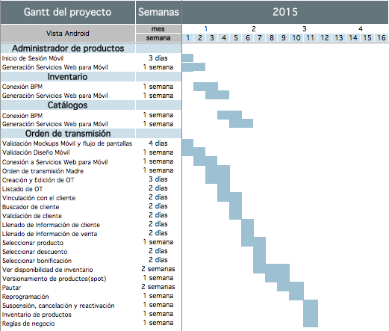

## Listado de requerimientos Ajustes

|  |  |
| --- | --- |
| Requerimiento | Descripción |
| Administrador de restricción horaria por giro de spot | Se creará un administrador el cual en base a las categorías ya dadas de alta en el sistema deberá indicar lo siguiente: Giro (Ejemplo. Política), Sistema (Ejemplo. Guadalajara), Periodo de restricción (Fecha de inicio – Fecha de Fin), Horario de restricción (Hora de inicio – Hora de fin). |
| Detalle administrador de restricción horaria | El administrador podrá Agregar, Editar y Eliminar restricciones de categorías, así como establecer restricciones a nivel nacional. (Ejemplo: Giro – Bebidas alcohólicas, Sistema – Todos, Fecha de inicio – 18/05/2015, Fecha de fin – Indefinida, Hora de inicio – 6:00 am, Hora de fin – 17:00 pm. Además de las respectivas validaciones en Backend, Frontend y el sistema de afectaciones. |
| Administrador de canales venta nacional | Se generará un administrador de canales para venta nacional, es decir, todos los canales que se encuentren dados de alta en este administrador no podrán ser vendidos por bloques o sistemas, únicamente a nivel nacional. |
| Detalle de canales de venta nacional | Se requerirá modificar las vistas existentes, así como generar los servicios correspondientes en Backend y Frontend. Adicional a esto se deberá revisar el sistema de sugerencias automáticas para que no considere los canales en esta lista. |
| Administrador de canales uso exclusivo Megacable | Se generará un administrador de canales para venta exclusiva de Megacable, es decir, todos los canales que se encuentren dados de alta en este administrador no podrán ser vendidos a ningún cliente, y solo se utilizará para pautado interno. |
| Detalle de canales uso exclusivo Megacanal | Se requerirá modificar las vistas existentes, así como generar los servicios correspondientes en Backend y Frontend. Adicional a esto se deberá revisar el sistema de sugerencias automáticas para que no considere los canales en esta lista. |

## Gantt Ajustes

|  |  |  |  |  |  |  |  |  |
| --- | --- | --- | --- | --- | --- | --- | --- | --- |
| Requerimiento | Semanas | | | | | | | |
|  | 1 | 2 | 3 | 4 | 5 | 6 | 7 | 8 |
| Administrador restricción horaria |  |  |  |  |  |  |  |  |
| Detalle restricción horaria |  |  |  |  |  |  |  |  |
| Administrador canales venta nacional |  |  |  |  |  |  |  |  |
| Detalle canales venta nacional |  |  |  |  |  |  |  |  |
| Administrador canales bloqueo interno |  |  |  |  |  |  |  |  |
| Detalle canales bloqueo interno |  |  |  |  |  |  |  |  |

## Ilustración

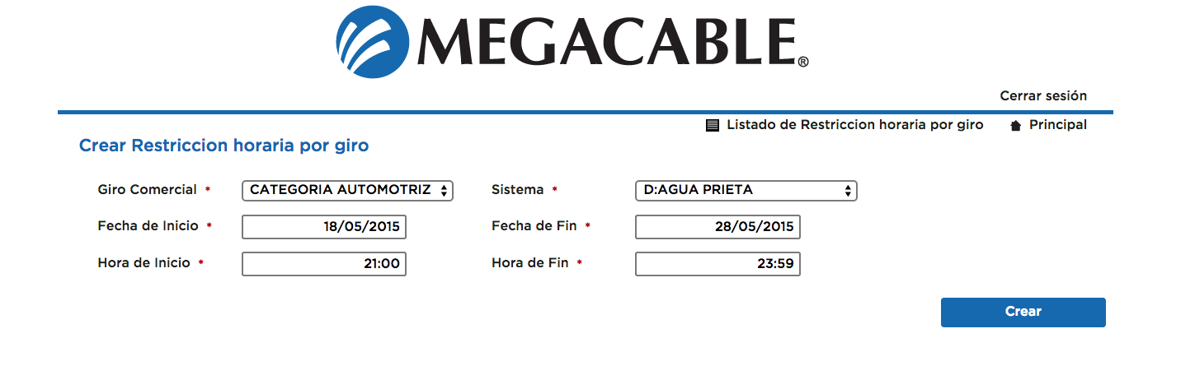

# Inversión

## Inversión requerida Ajustes en Groovy and Grails

El costo de la inversión es de $200,000.00 pesos más IVA, con un tiempo estimado de desarrollo de 5 semanas.

## Inversión Orden de Transmisión en Android

El costo de la inversión es de $198,149.00.00 pesos IVA incluido, con un tiempo estimado de desarrollo de 11 semanas.

## Bolsa de horas

Se considera una bolsa por 200 horas de desarrollos + 100 horas en soporte por un costo de $000.00

## Inversión Total

$00.00

## Restricciones

Para que el costo anteriormente mencionado se respete, el presente control de cambios deberá ser aceptado previo a que se cumplan 10 días hábiles posteriores a su fecha de emisión.

Una vez aceptada la propuesta, cualquier cambio a los requerimientos del proyecto deberán someterse a previo análisis de los involucrados, teniendo como consecuencia un probable aumento en esfuerzo y costo.

Una vez entregada la versión final del producto se tendrá un lapso de 2 semanas para presentar cualquier inconformidad, comentario o error encontrado en la aplicación, de lo contrario se dará por cerrado el proyecto.

Se otorgará un periodo de pruebas y correcciones por 160 horas, en caso de que el cliente desee un tiempo mayor se cotizará de manera independiente.

Se considera parte del entregable manuales de usuario.